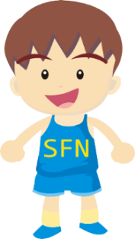
LUNES 29 DE JUNIO
Curso | asignatura | Objetivo | Mes
8° Básico | Educación Física y salud | Practicar regularmente una variedad de actividades físicas en el hogar, aplicando conductas de autocuidado y seguridad, como realizar al menos 30 minutos de actividades físicas, ejecutar un calentamiento, aplicar medidas de seguridad, hidratarse con agua de forma permanente y cuidar la higiene personal. | Junio

Materiales | RETOS
-Celular o computador con conexión a YouTube.  -Botella de medio litro con agua hasta la mitad. | RETO 1: “La botella con plancha extendida”  Ubicarse en posición plancha con brazos extendidos, realiza el desafío de la botella en un tiempo de 30 segundos. El reto es desafiar a alguien de tu familia.  Puedes hacerlo con la mano derecha y luego con la mano izquierda.  Puedes internarlo las veces que quieras durante la semana.  https://www.youtube.com/watch?v=KvjY4zFCCRk&t=2s
Completa tu autoevaluación.

NOMBRE: CURSO: FECHA: 29 de Junio
Que hará el estudiante | Que hará el apoderado | Evidencia/producto
-Realiza un calentamiento adecuado antes del reto.  SI NO  -Se Hidrata antes, durante y/o después del reto.  SI NO | -Dispondrá del material y espacio adecuado para realizar el reto, considerando la seguridad del estudiante.  -Motivar al estudiante a realizar actividad física. | ¿Te gustó el reto? _______________  ¿Con que mano te fue más fácil lanzar la botella?  _________________________________________________  Anota el mejor registro de los participantes
 |  | Estudiante | Familia 1 | Familia 2 | Familia 3

Recuerda enviarnos esta planilla al
WhatsApp +56937799484 o al correo Jimmy.tolozac@colegiosfnvalpo.cl

